La table par 4

Ecris les multiples de la table par 4 dans l’ordre croissant !

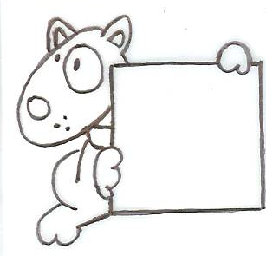

Colorie les multiples de 4 !

1 | 2 | 3 | 4 | 5 | 6 | 7 | 8 | 9 | 10
11 | 12 | 13 | 14 | 15 | 16 | 17 | 18 | 19 | 20
21 | 22 | 23 | 24 | 25 | 26 | 27 | 28 | 29 | 30
31 | 32 | 33 | 34 | 35 | 36 | 37 | 38 | 39 | 40

Calcule !
0x4= ...
1x4= ...
2x4= ...
3x4= ...
4x4= ...
5x4= ...
6x4= ...
7x4= ...
8x4= ...
9x4= ...
10x4= ...

